الأفلاك المهجنة
التهجين هي عملية خلط أو مزج لمدارين ذريين على الأقل مختلفين في الطاقة مثلs وp في الذرة المركزية للمركب لتكوين مدارات جديدة تسمى بالمدارات المهجنة التي تستخدم في تكوين الروابط التساهمية .
لكي نحصل على المدارات المهجنة ينبغي أن نلاحظ عدة نقاط منها :
ينشأ عن التهجين تكوُّن جزيئات في وضع طاقي أقل (أكثر استقرارا) ولذا تبتعد الذرات عن بعضها لتقليل التنافر الكهرستاتيكي.
عدد المدارات المهجنة الناتجة عن عملية التهجين يساوى عدد المدارات الذرية المشاركة في العملية.
تتكافأ المدارات المهجنة في كل شيء عدا التوجيه في الفراغ .
يختلف شكل المدار المهجن عن شكل المدار الذري.
تنشأ الروابط التساهمية من تداخل مداريين ذريين أو مدار ذرى مع مدار مهجن.
تحتاج عملية التهجين لقدر معين من الطاقة والسبب في ذلك أن النظام تستعيد طاقة أكثر عند تكوين الرابطة.

الأفلاك المهجنة من نوع sp :
إذا اختلط فلك من نوع s من الذرة المركزية مع فلك من نوع p من الذرة نفسها يتكون فلكين مهجنين من نوع sp بحيث يتجه الفلكين المهجنين بعيدا في الفراغ بحيث يكون التنافر بين إلكتروناتها أقل ما يمكن فتأخذ خطا مستقيما و تكون الزاوية بينهما 180 درجة .
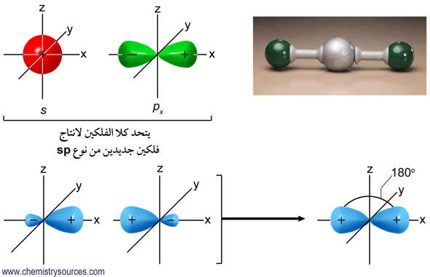

2 – الأفلاك المهجنة من نوع sp2 :
إذا اختلط فلك من نوع s من الذرة المركزية مع فلكين من نوع p من الذرة نفسها تتكون ثلاثة أفلاك مهجنة من نوع sp2 بحيث تتجه أفلاك في الفراغ و يكون التنافر بين إلكتروناتها أقل ما يمكن فتأخذ شكل مثلث مسطح و تكون الزاوية بينهما 120 درجة .
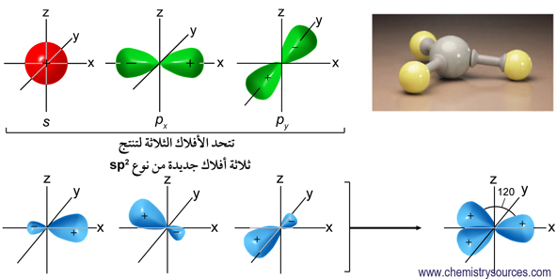

3 – الأفلاك المهجنة من نوع sp3 :
إذا اختلط فلك من نوع s من الذرة المركزية مع ثلاثة أفلاك من نوع p من الذرة نفسها تتكون أربعة أفلاك مهجنة من نوعsp3 بحيث تتجه أفلاك في الفراغ و يكون التنافر بين إلكتروناتها أقل ما يمكن فتأخذ شكل رباعي الأوجه المنتظم و تكون الزاوية بينهما 109.5 درجة.
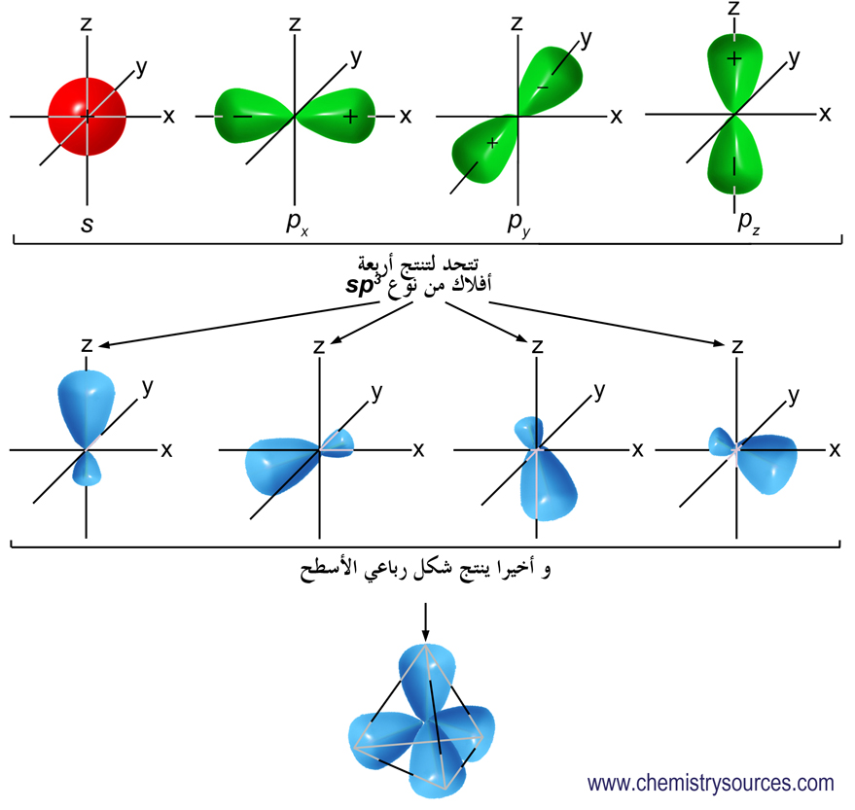

عمل الطالبة :
الصف : 11ع

